Sistem za upravljanje osebnimi stroški
Opis in predstavitev aplikacije
Nikola Mojsov
Predmet: Razvoj Informacijskih Sistemov

1. Opis aplikacije
Aplikacija “Moji stroški” je namenjena preprostemu spremljanju osebnih izdatkov. Uporabnik lahko vnese posamezen strošek, pregleda seznam shranjenih stroškov, uredi obstoječi zapis ali ga izbriše. Na glavni strani sta prikazana tudi skupno število stroškov in njihov skupni znesek.

2. Uporabljene tehnologije
Frontend je izdelan z uporabo Reacta in JavaScripta, razvojno okolje za frontend pa zagotavlja Vite. Backend je implementiran v Javi s pomočjo Spring Boota. Za shranjevanje podatkov se uporablja podatkovna baza PostgreSQL. REST API je mogoče pregledati in preizkusiti v uporabniškem vmesniku Swagger UI z uporabo specifikacije OpenAPI.

3. Arhitektura sistema
Aplikacija je razdeljena na dva glavna dela: frontend in backend. Frontend prikazuje uporabniški vmesnik in pošilja HTTP-zahteve backendu. Backend obdeluje zahteve prek REST API-ja ter bere in zapisuje podatke v PostgreSQL. Tako so prikazani podatki povezani s podatki, shranjenimi v podatkovni bazi.
- Frontend – uporabniški vmesnik za vnos in pregled stroškov.
- Backend – obdelava zahtev za dodajanje, pregled, spreminjanje in brisanje stroškov.
- PostgreSQL – trajno shranjevanje podatkov o stroških.
- Swagger UI / OpenAPI – dokumentiranje in ročno preizkušanje API-operacij.

4. Podatkovni model
Posamezen strošek vsebuje naslednje podatke: identifikator (id), opis (description), znesek (amount), kategorijo (category), datum (date) in način plačila (paymentMethod). Identifikator omogoča razlikovanje med posameznimi zapisi.

5. Funkcionalnosti

5.1 Dodajanje stroška (Create)
Uporabnik v obrazec vnese opis, znesek, kategorijo, datum in način plačila. Po potrditvi se zahteva pošlje backendu, nov zapis pa se prikaže v seznamu stroškov.

5.2 Pregled stroškov (Read)
Na glavni strani se prikažejo shranjeni stroški. Za posamezen zapis je mogoče pridobiti tudi podrobnosti prek API-operacije, ki uporablja identifikator stroška.

5.3 Spreminjanje stroška (Update)
Uporabnik lahko izbere obstoječi strošek, spremeni njegove podatke in shrani spremembe. Po uspešni spremembi se posodobljeni podatki prikažejo v seznamu.

5.4 Brisanje stroška (Delete)
Uporabnik lahko izbriše izbrani strošek. Po uspešnem brisanju zapis ni več prikazan v seznamu in se ne vrne pri ponovnem pridobivanju seznama.

6. REST API
Osnovna pot API-ja je /api/expenses. Implementirane operacije so:
Metoda | Pot | Opis
GET | /api/expenses | Pridobi vse stroške.
GET | /api/expenses/{id} | Pridobi strošek po identifikatorju.
POST | /api/expenses | Doda nov strošek.
PUT | /api/expenses/{id} | Posodobi obstoječi strošek.
DELETE | /api/expenses/{id} | Izbriše strošek po identifikatorju.
API je mogoče odpreti in preizkusiti v Swagger UI na naslovu http://localhost:8080/swagger-ui/index.html, ko backend teče.

7. Testiranje
Med preizkušanjem je bilo preverjeno, da se stroški prikažejo v uporabniškem vmesniku, da je mogoče dodati nov strošek, spremeniti obstoječ zapis in izbrisati izbran zapis. Preverjeno je bilo tudi, da se spremembe odražajo v aplikaciji in da je API dosegljiv.
Za dokumentiranje testov dodamo posnetke zaslona uporabniškega vmesnika in odzivov Swagger UI za operacije GET, POST, PUT in DELETE.

8. Navodila za zagon
- Zaženemo Docker in preverimo, da podatkovna baza PostgreSQL deluje.
- V IntelliJ IDEA zaženemo glavno Spring Boot aplikacijo v mapi backend.
- V terminalu odpremo mapo frontend in izvedemo ukaz npm run dev.
- Uporabniški vmesnik odpremo na naslovu http://localhost:5173/.
- Swagger UI odpremo na naslovu http://localhost:8080/swagger-ui/index.html.

9. Zaključek
Izdelana aplikacija omogoča osnovno upravljanje osebnih stroškov z uporabo operacij CRUD. Ločitev uporabniškega vmesnika, backend storitve in podatkovne baze omogoča pregledno strukturo rešitve. Swagger UI olajša pregled in ročno preverjanje REST API-ja.

10. Posnetki zaslona
V to poglavje vstavimo lastne posnetke zaslona. Vsak posnetek naj ima zaporedno številko in kratek opis. Pred oddajo odstranimo to navodilo ter vstavimo dejanske slike.

Slika 1: Glavna stran aplikacije “Moji stroški”.
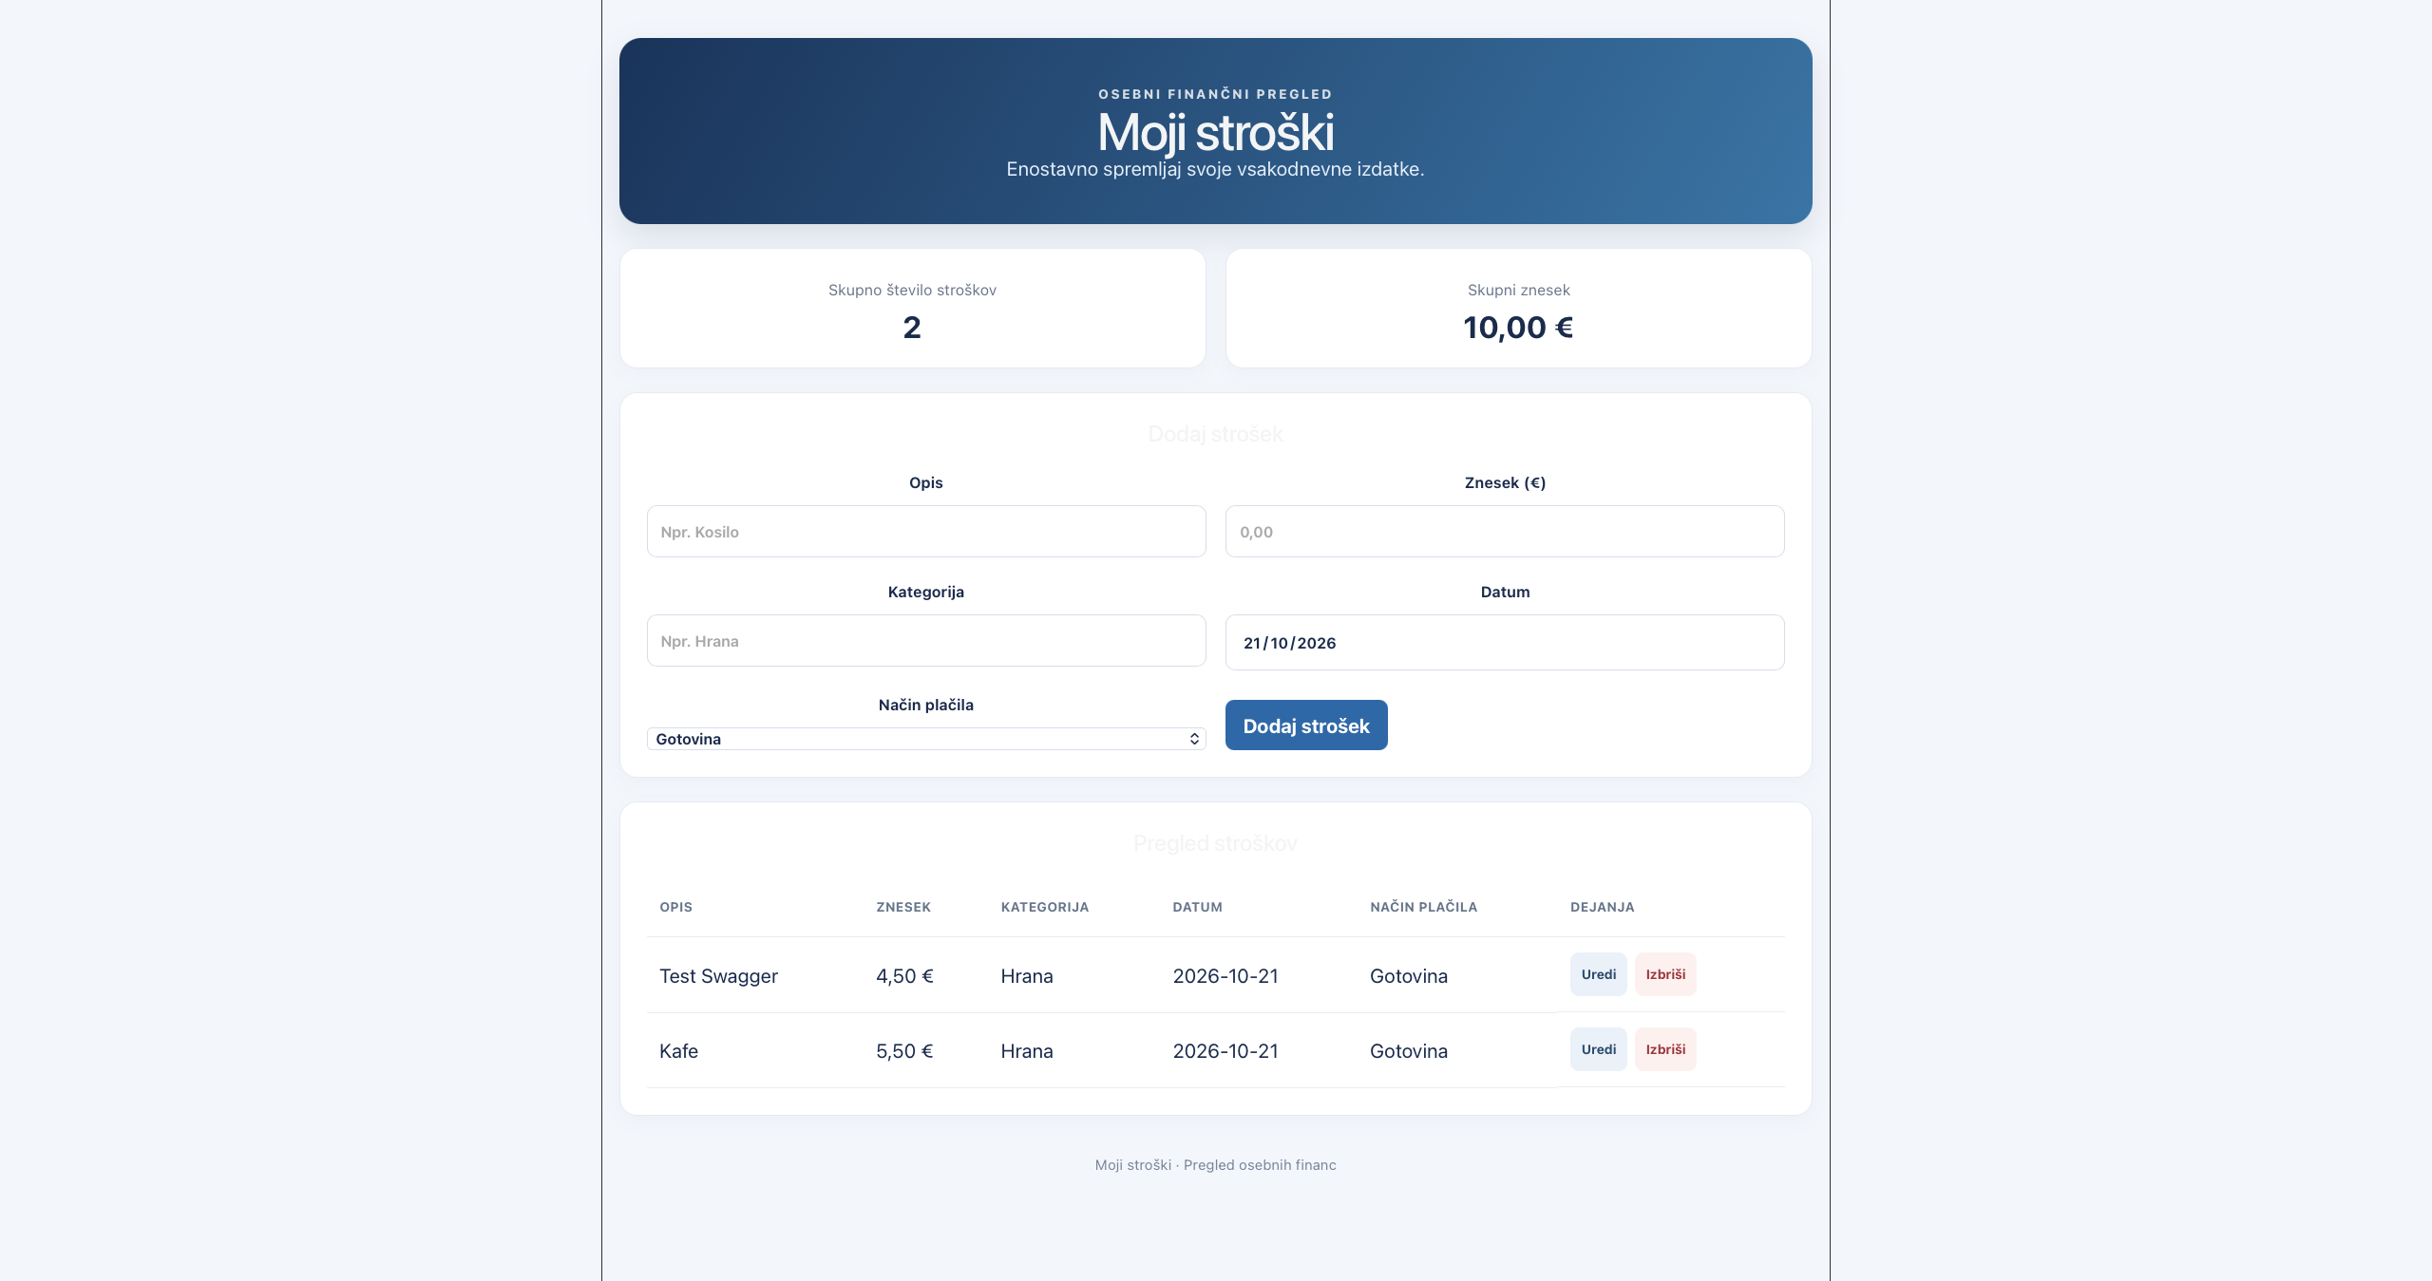

Slika 2: Obrazec za dodajanje stroška.
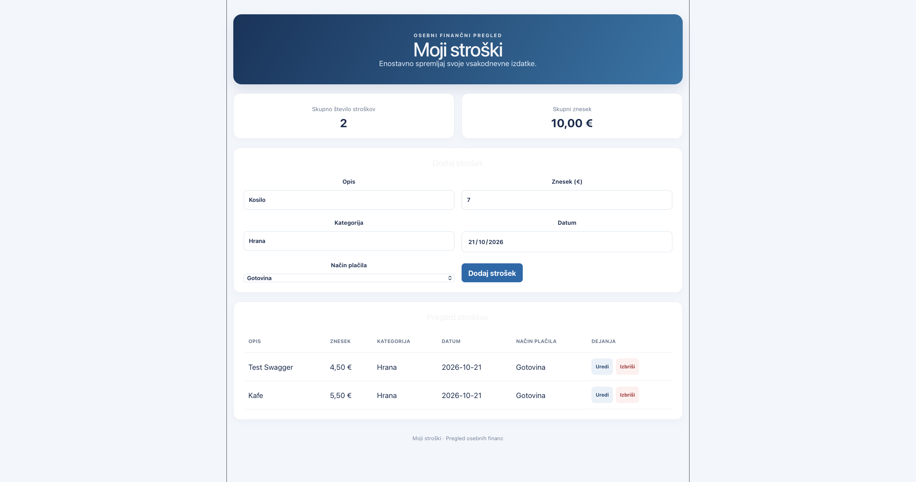
Slika 3: Swagger UI in seznam API-operacij.
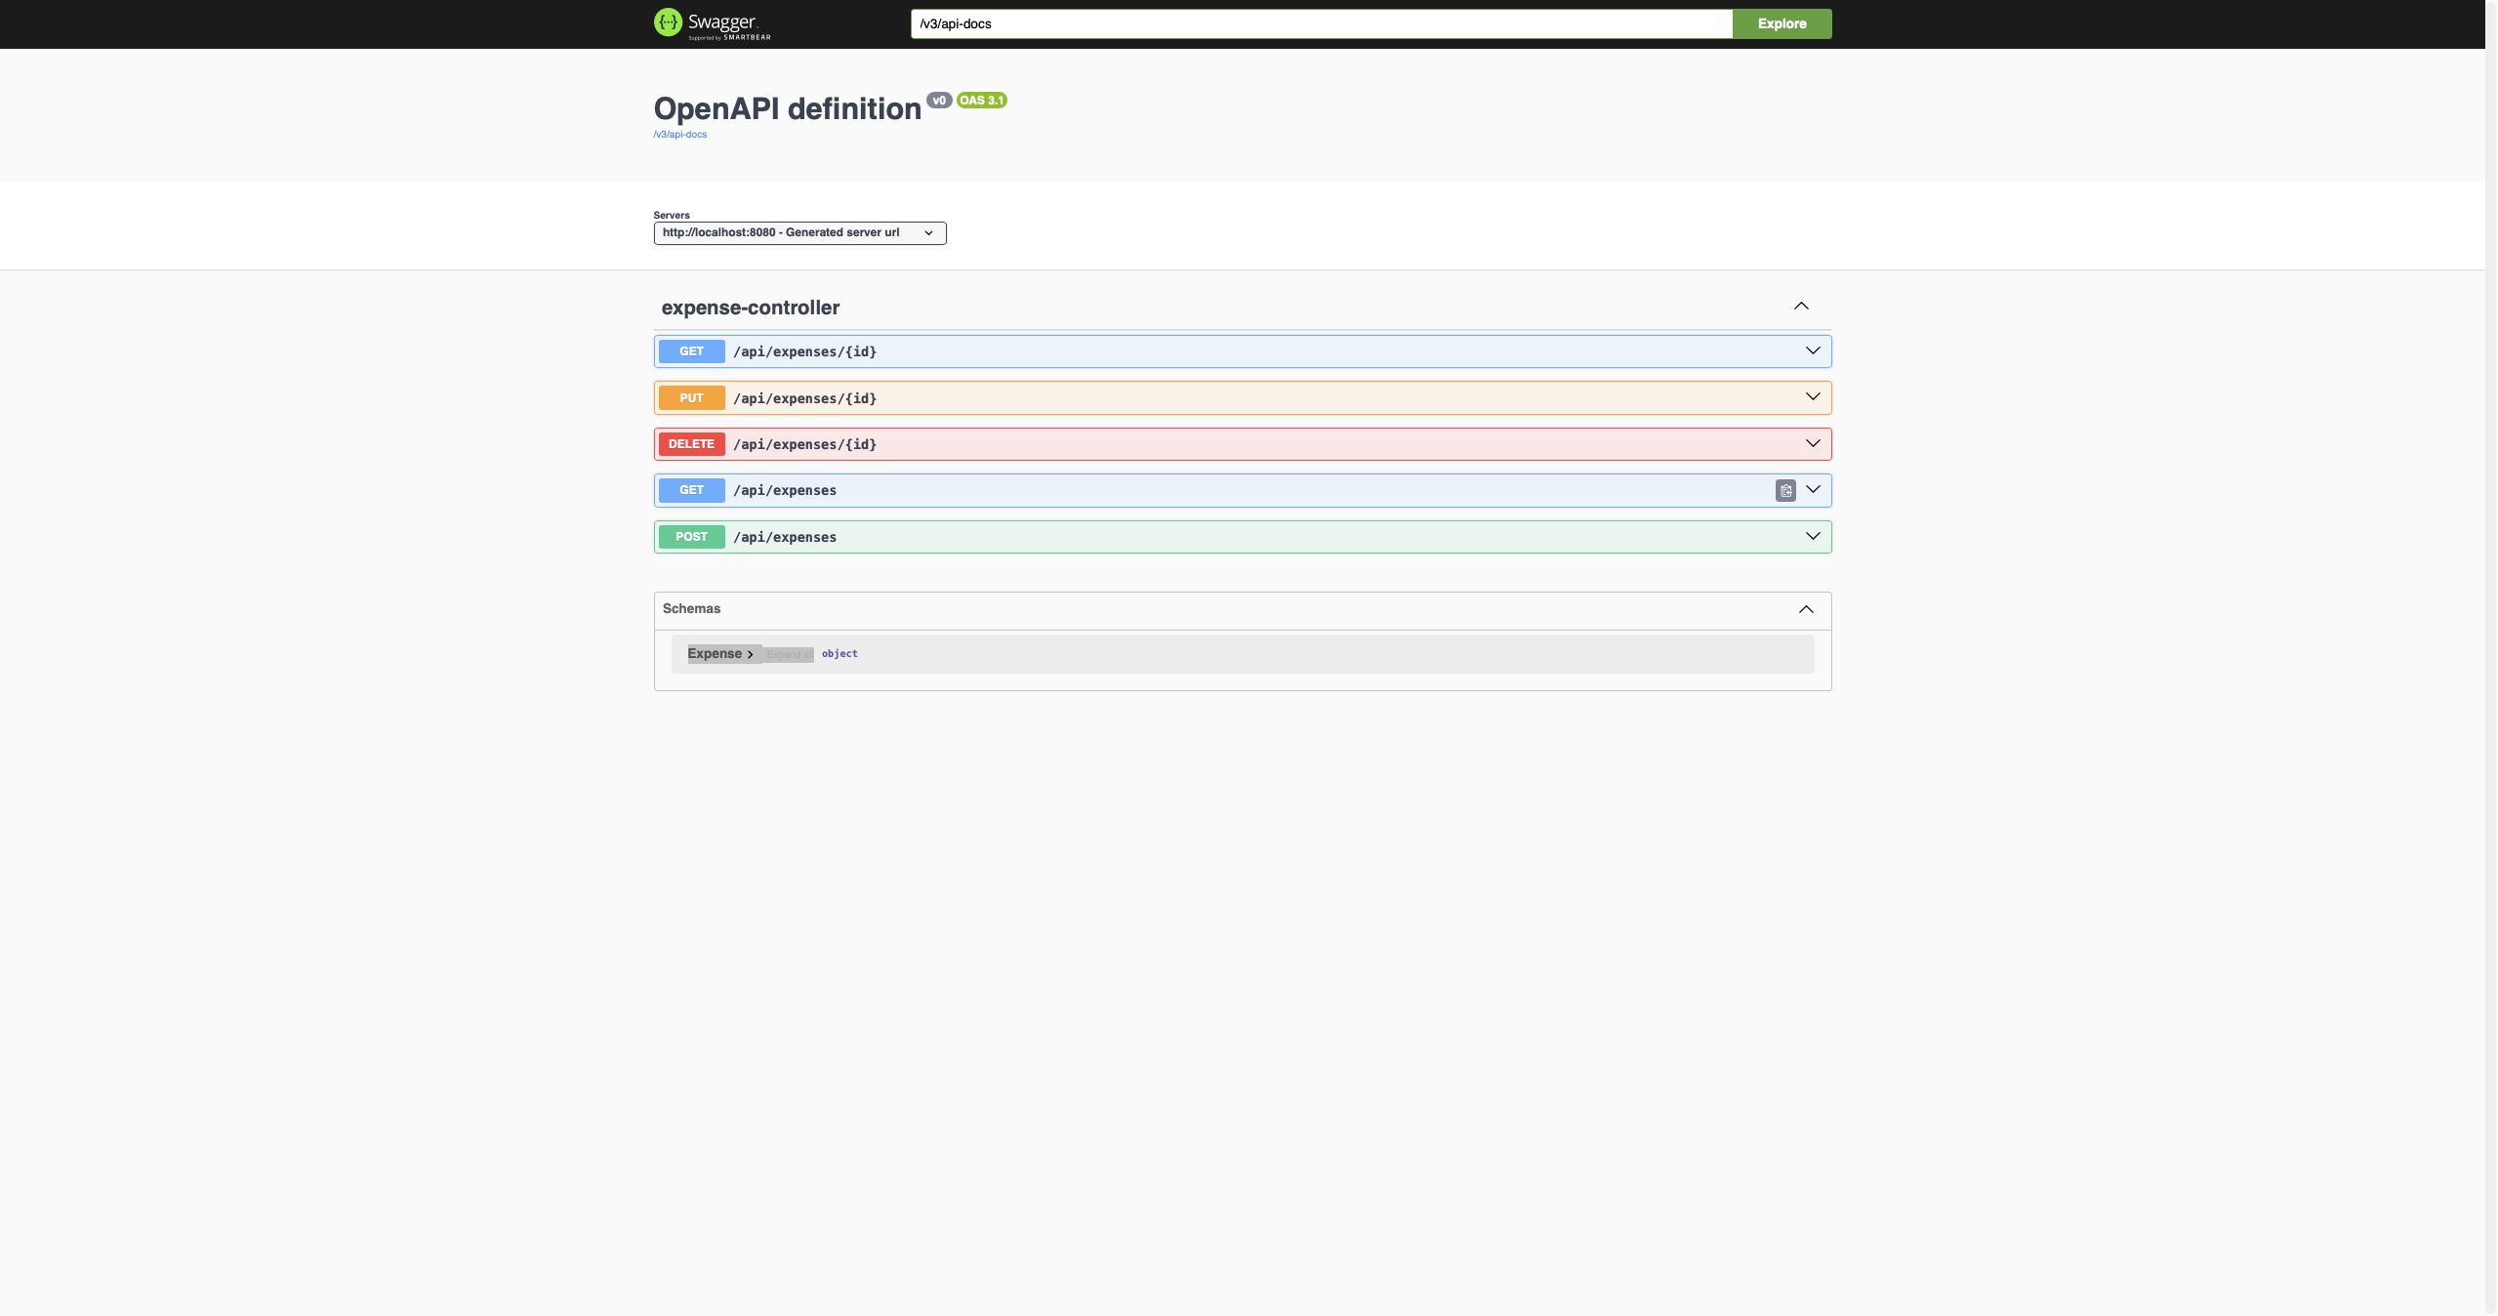

Slika 4: Pridobivanje vseh stroškov - GET
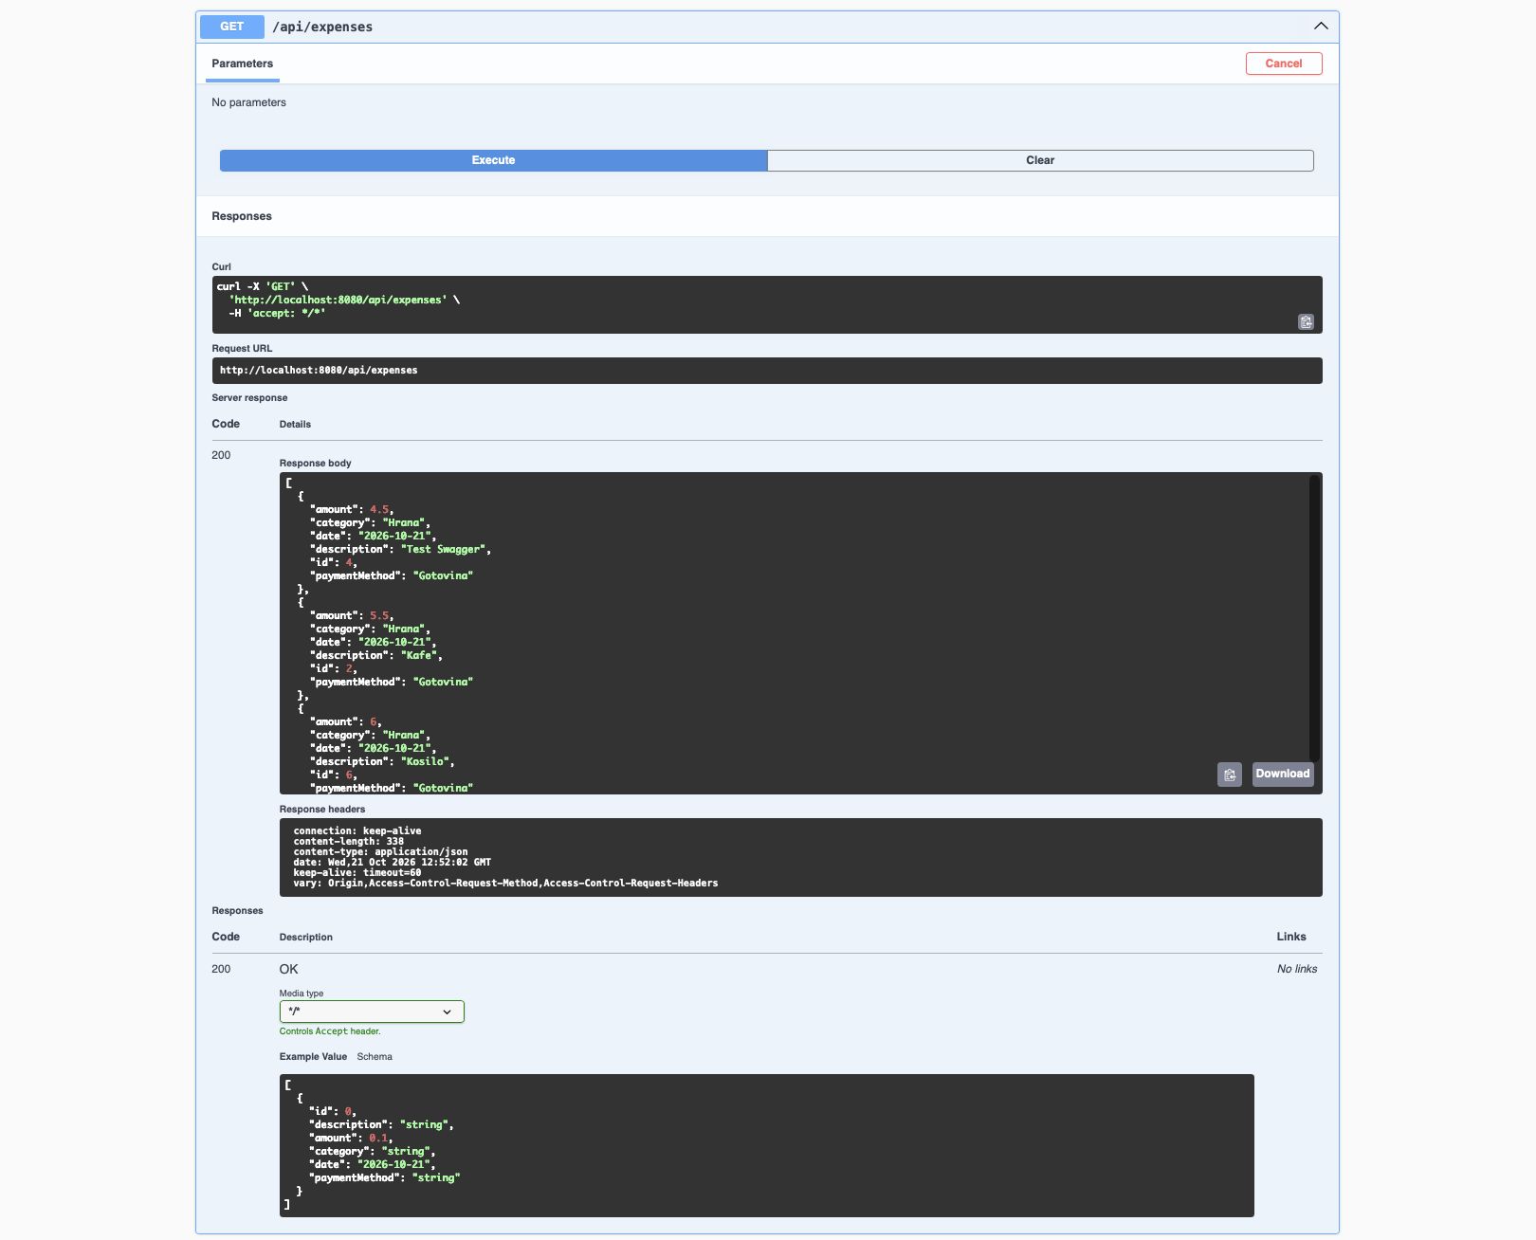
Slika 5: Pridobivanje posameznega stroška – GET{id}
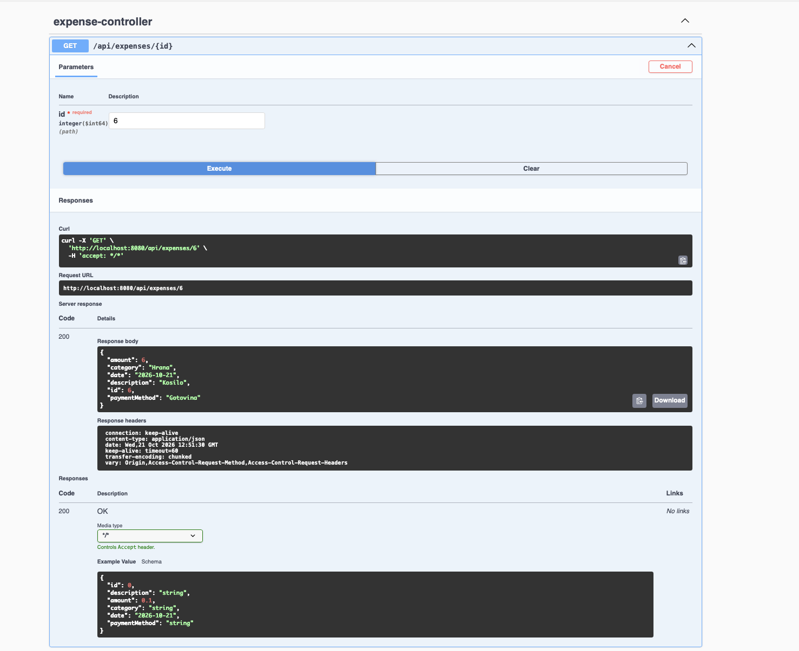
Slika 6: Primer uspešnega POST-zahtevka.
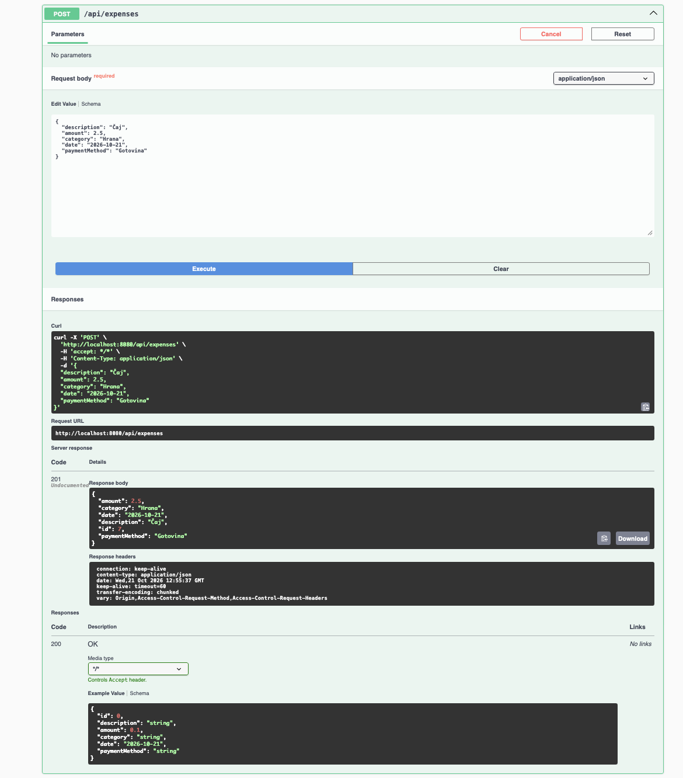

Slika 7: Primer uspešnega PUT-zahtevka.
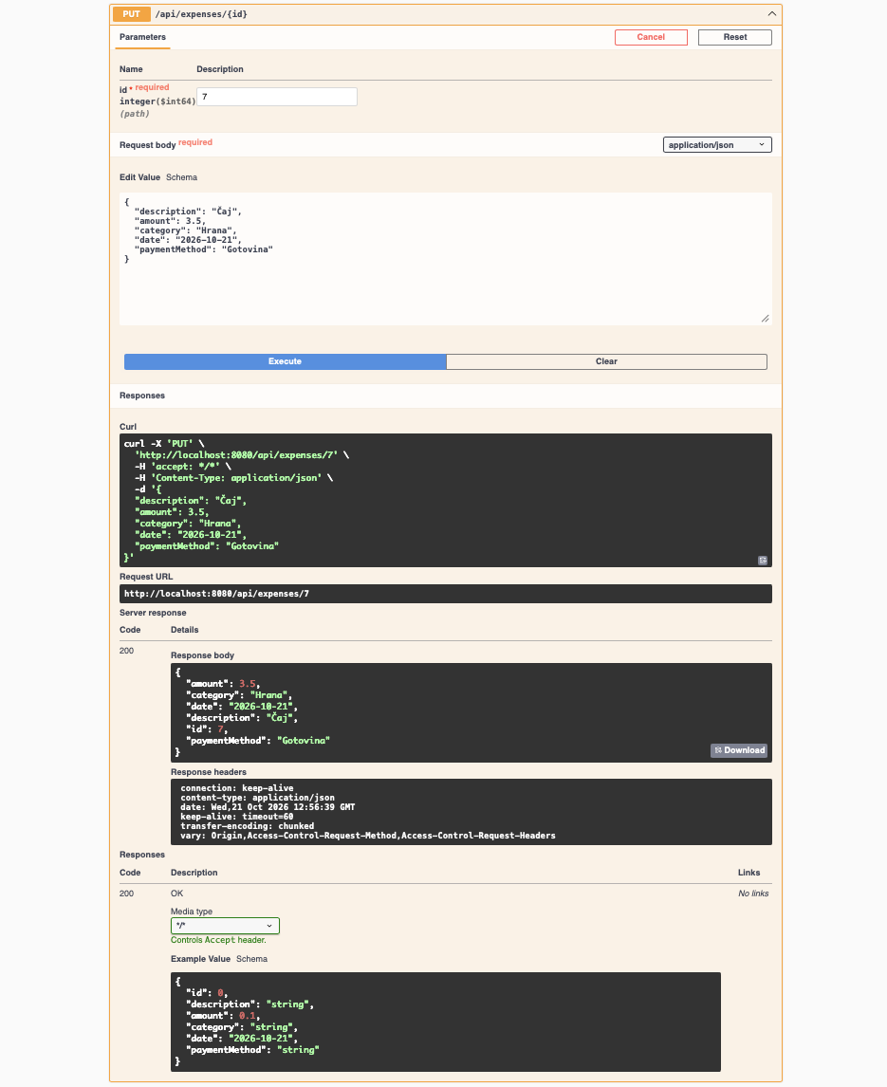

Slika 8: Primer uspešnega DELETE-zahtevka.


